Załącznik nr 1.1
do oferty na świadczenie usług telekomunikacyjnych
dla Wojewódzkiego Szpitala Specjalistycznego we Wrocławiu
Szp-241/ZP-100A/2023

FORMULARZ ASORTYMENTOWO-CENOWY

Lp. | Rodzaj usługi | Miesięcznie |  |  |  |  |  |  | Wartość umowy 36 miesięcy
 |  | Jedn. miary | Ilość | Cena jednostkowa netto | VAT | Cena jednostkowa brutto (k5+k5*k6) | Wartość netto  (k4*k5) | Wartość brutto  (k8+k8*k6) | Wartość netto  (36*k8) | Wartość brutto  (36*k9)
1 | 2 | 3 | 4 | 5 | 6 | 7 | 8 | 9 | 10 | 11
 | Opłata za transmisję łącza VOIP | szt. | 1
 | Połączenia stacjonarne lokalne, strefowe i międzystrefowe | min. | 15 000
 | Połączenia stacjonarne na numery komórkowe Zamawiającego | min. | W ramach abonamentu
 | Połączenia stacjonarne na numery komórkowe inne niż Zamawiającego | min. | 2500
 | Połączenia stacjonarne międzynarodowe na telefony stacjonarne w obszarze UE | min. | 60
5a | Połączenia stacjonarne międzynarodowe na telefony stacjonarne w obszarze USA, i Kanady | min. | 40
 | Połączenia stacjonarne do sieci teleinformacyjnych | min. | 60
 | Abonament za aktywną kartę SIM *) | szt. | 260
 | Połączenia komórkowe krajowe w ramach sieci operatora i na stacjonarne | min. | 7000
 | Połączenia komórkowe krajowe do pozostałych operatorów | min. | 9000
 | Połączenia komórkowe na numery stacjonarne Zamawiającego | min. | W ramach abonamentu
 | Połączenia komórkowe roamingowe – dotyczy roamingu wychodzącego – kraj UE - UE | min. | 100
 | Połączenia komórkowe międzynarodowe na telefony komórkowe w obszarze UE | min. | 140
12a | Połączenia komórkowe międzynarodowe na telefony komórkowe w obszarze USA i Kanady | min. | 100
 | Wiadomość SMS krajowa w ramach sieci operatora | szt. | 4000
 | Wiadomość SMS krajowa do pozostałych operatorów komórkowych | szt. | 1000
 | Wiadomość MMS krajowa w ramach sieci operatora/opłata za MMS dotyczy 100kB | szt. | 20
 | Wiadomość MMS krajowa do pozostałych operatorów komórkowych /opłata za MMS dotyczy 100kB | szt. | 25
 | Opłata miesięczna za sieć firmową | szt. | 260
 | Opłata za wymianę karty SIM | szt. | 1
 | Opłata za ustawienie/zdjęcie limitu połączeń | Szt. | 260
 | Opłata miesięczna za mobilny nielimitowany Internet z pełną prędkością dostępową | szt. | 26
 | Opłata miesięczna za dostęp do Internetu z pełną prędkością dostępową dla min. 15GB | szt. | 243
 | Opłata miesięczna za dostęp do Internetu z pełną prędkością dostępową dla min. 5GB | szt. | 17
 | Cena aparatu telefonicznego model 1 | szt. | 5
 | Cena aparatu telefonicznego model 2 | szt. | 2
 | Cena aparatu telefonicznego model 3 | szt. | 10
 | Cena aparatu telefonicznego model 4 | szt. | 12
 | Cena aparatu telefonicznego model 5 | szt. | 53
 | Cena aparatu telefonicznego model 6 | szt. | 120
 | Cena aparatu telefonicznego model 7 | szt. | 10
 | Ładowarka rekomendowana przez Producenta | szt. | 212
RAZEM

*) Zamawiający wymaga aby w tej pozycji Wykonawca wycenił zarówno koszty związane z usługą abonamentową jak i kosztami związanymi z zapewnieniem zasięgu w obiektach Zamawiającego zgodnie z wyceną na podstawie Załącznika nr 1A - KOSZT POKRYCIA ZASIĘGIEM OBSZARÓW w siedzibie przy ulicy Kamieńskiego 73a i ulicy Poświęckiej 8 we Wrocławiu

Załącznik nr 1A
do Załącznika nr 1.1 Formularz asortymentowo-cenowy
Szp-241/ZP-100A/2023

KOSZT POKRYCIA ZASIĘGIEM OBSZARÓW
w siedzibie przy ulicy Kamieńskiego 73a i ulicy Poświęckiej 8 we Wrocławiu
L.p | Poziomy kondygnacji w strefie do objęcia zasięgiem | Jedn miary | Ilość | Cena jednostkowa netto * | VAT | Cena jednostkowa brutto | Wartość netto | Wartość brutto
1 | 2 | 3 | 4 | 5 | 6 | 7 | 8 | 9
1 | Strefa 1: Niski parter, Parter, 1-piętro | szt.
2 | Strefa 2: 2-piętro, 3-piętro, 4-piętro, 5-piętro, 6-piętro | szt.
3 | Strefa 3: Niski parter, Parter, 1-piętro | szt.
4 | Strefa 4: Niski parter, Parter, 1-piętro | szt.
5 | Strefa 5: Niski parter, Parter, 1-piętro | szt.
6 | Strefa 6: Niski parter, Parter, 1-piętro | szt.
7 | Strefa 7: Parter | szt.
8 | Strefa 8: Niski parter, parter | szt.
9 | Strefa 9: 3-piętro | szt.
10 | Strefa 10: Parter | szt.
11 | Strefa 11: Parter | szt.
12 | Strefa 12: Parter | szt.
13 | Strefa 13: Niski parter, Parter, 1-piętro | szt.
14 | Strefa 14: 2-piętro, 3-piętro | szt.
15 | Strefa 15: Parter, 1-piętro, 2-piętro, 3-piętro | szt.
16 | Strefa 16: Parter, 1-piętro, 2-piętro | szt.
17 | Strefa 17: Parter, 1-piętro, 2-piętro, 3-piętro | szt.
 | RAZEM

* Zamawiający dopuszcza cenę 0,00zł w przypadku pokrycia zasięgiem telefonii komórkowej w standardzie min. 3G - umożliwiający prowadzenie swobodnych rozmów telefonicznych w ramach usługi Wykonawcy.

** Zamawiający wymaga aby koszty Wykonawcy związane z zapewnieniem pokrycia zasięgiem poszczególnych stref zostały uwzględnione w pozycji "Abonament za aktywną kartę SIM " tj. w pozycji nr 7 w Załaczniku nr 1.1 - formularz asortymentowo-cenowy

PLAN ROZMIESZCZENIA BUDYNKÓW SPECJALISTYCZNEGO SZPITALA WOJEWÓDZKIEGO WE WROCŁAWIU PRZY UL. H. KAMIEŃSKIEGO 73A

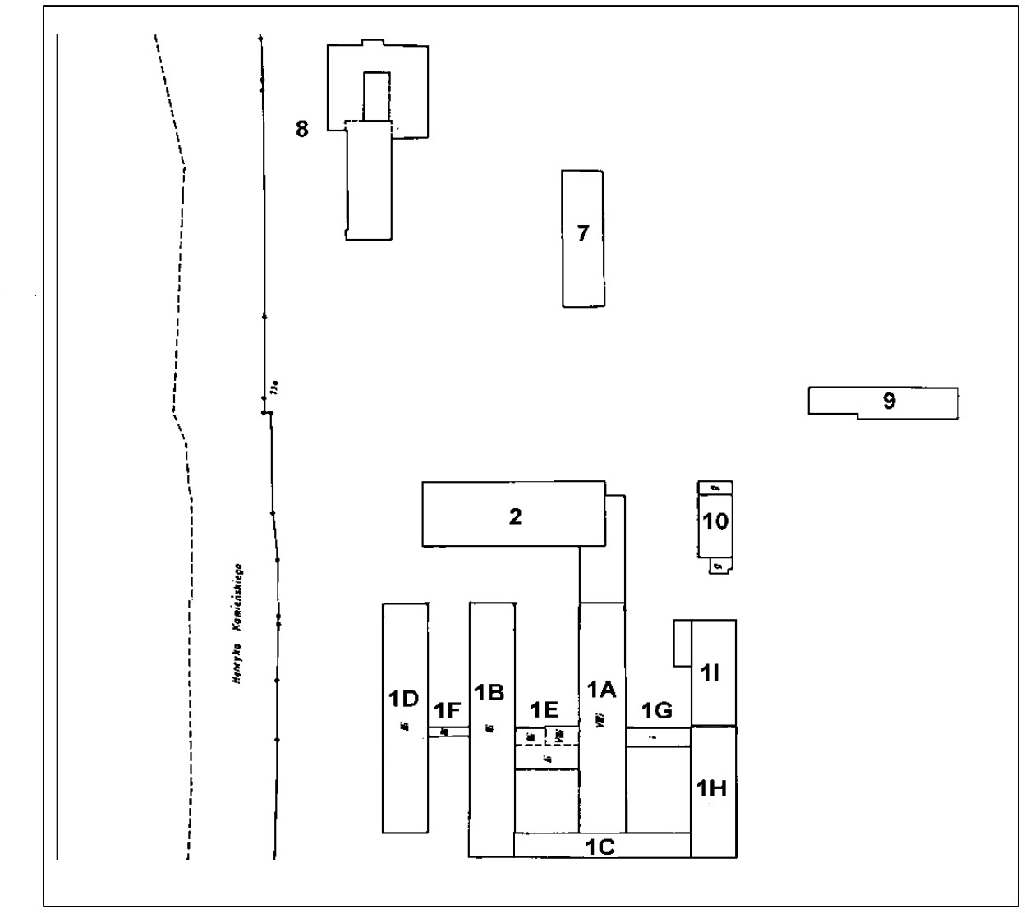

PLAN ROZMIESZCZENIA BUDYNKÓW PRZY UL. POŚWIĘCKIEJ 8 WE WROCŁAWIU

